NOTA DE PRENSA
Nueva filial en Suecia:
OPEN MIND aumenta la difusión de la suite CAD/CAM hyperMILL® en Escandinavia
Wessling (Alemania), Göteborg (Suecia), 7 de marzo de 2022 – Con la inauguración de OPEN MIND Technologies Scandinavia AB en Göteborg, uno de los proveedores líderes de soluciones de CAD/CAM del mundo refuerza su presencia en Escandinavia. OPEN MIND comercializa directamente la suite de software hyperMILL® desde 2019. Previamente, y durante muchos años, se ha procedido a la penetración e implantación en el mercado, especialmente en Suecia y Noruega, de la mano de otros distribuidores.
«hyperMILL® es una empresa conocida y establecida en la industria de Escandinavia. Ahora, gracias a la nueva filial, los clientes de estos mercados disfrutarán de una mejor atención y nosotros podremos seguir ampliando nuestras actividades», dice Claudio Jorio, Sales Director DACH y miembro de la Junta Ejecutiva de OPEN MIND Technologies Scandinavia AB. Jorio contará con la ayuda de Mikael Martensson. Este ingeniero de aplicaciones conoce a muchas de las medianas y grandes empresas que ya utilizan hyperMILL® para optimizar sus procesos de mecanizado. «Son muchos los sectores en los que las empresas deben enfrentarse a desafíos para los que podemos ofrecerles soluciones, como las más modernas tecnologías de automatización para la optimización de procesos o soluciones para la fabricación aditiva», afirma Martensson. «hyperMILL® permite aprovechar las posibilidades que ofrecen tanto las herramientas como las máquinas CNC. La filial en Göteborg nos permitirá consolidar nuestra presencia en el mercado y demostrará tanto a clientes como a interesados la solidez de nuestro compromiso».

Imágenes disponible
Las siguientes imágenes están disponibles para su descarga en formato imprimible en: https://kk.htcm.de/press-releases/open-mind/
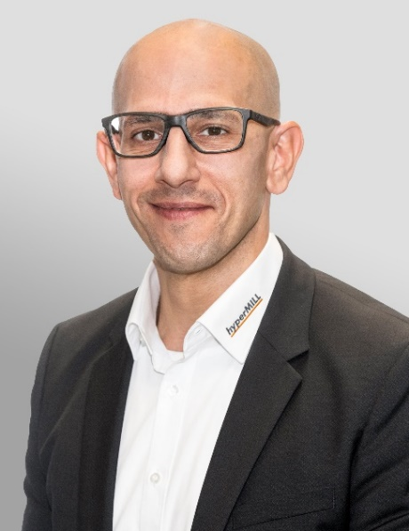  Fuente: OPEN MIND  Claudio Jorio, Sales Director DACH y miembro de la Junta Ejecutiva de OPEN MIND Technologies Scandinavia AB |   Fuente: OPEN MIND  Mikael Martensson, ingeniero de aplicaciones en OPEN MIND Technologies Scandinavia AB

Sobre OPEN MIND Technologies AG
OPEN MIND Technologies AG es uno de los fabricantes más solicitados en todo el mundo en el ámbito de las soluciones de CAM potentes, no dependientes de máquinas ni controles.
OPEN MIND desarrolla soluciones de CAM optimizadas con una gran cantidad de innovaciones exclusivas para conseguir un mayor rendimiento, tanto al programar como al mecanizar. El sistema de CAM hyperMILL® integra estrategias de fresado 2,5D, 3D y de 5 ejes, así como de fresado torneado y mecanizados como el HSC y el HPC. hyperMILL® maximiza la utilidad para el cliente gracias a su perfecta integración con las soluciones de CAD más habituales, así como a la automatización de gran parte de la programación.
Según el informe “NC Market Analysis Report 2021” de CIMdata, OPEN MIND es uno de los cinco principales fabricantes de CAD/CAM a nivel mundial. Los sistemas de CAD/CAM de OPEN MIND satisfacen las elevadas exigencias de los sectores de la construcción de herramientas, moldes y maquinaria, de la industria de la automoción y aeroespacial, así como de tecnología médica. OPEN MIND está presente en los mercados más importantes de Asia, Europa y América y pertenece al grupo empresarial Mensch und Maschine.

OPEN MIND Technologies Spain, S.L.
Edificio Albufera Center – Oficina 903
Plaza Alquería de la Culla, 4
46910 Alfafar (Valencia)
Tel.: +34 960 045 502
Correo electrónico: Info.Spain@openmind-tech.com.
Sede central:
OPEN MIND Technologies AG, Argelsrieder Feld 5, 82234 Wessling (Alemania)
Tel.: +49 8153 933-500, Fax: +49 8153 933-501
Correo electrónico: Info@openmind-tech.com, Sitio web: www.openmind-tech.com

Persona de contacto para la prensa:
Elisenda Güell
Travessera de Gracia nº73, 1º5ª
08006 Barcelona
Tel.: +34 932178050
Correo electrónico:
elisenda.guell@openmind-tech.com
www.openmind-tech.com/es

